3.2 《八颗行星》教学设计—六下宇宙单元
【教材简析】
本课主要让学生了解太阳系的基本结构，建立太阳系行星位置关系模型是本课的重要活动。学生利用提供的八颗行星与太阳的平均距离数据，根据处理后的数据建立的行星相对位置模型，可以清晰地认识到八颗行星在太阳系的空间分布不是均匀的。本课不仅会加深太阳和太阳系中的天体在学生头脑中的印象，更重要的是可以培养学生的空间想象力和理解力，对学生建立有关宇宙空间的概念十分有益。
聚焦板块，提出了两个问题:八颗行星有哪些？它们是如何排列的呢？第一个问题帮助学生回忆各行星的名称，也是对学生关于八颗行星的原认知进行调查。第二个问题将关注点放在八颗行星的排列顺序上，让学生的认识从个体到整体，理解八颗行星是按照一定的规律绕太阳运转和排列的。
探索板块主要安排了 3个活动。探索活动1，阅读八颗行星的基本数据表。感受到八颗行星距离太阳的远近和八颗行星的大小。探索活动2，给八颗行星排序。这个活动让学生进一步将数据进行一一比较，再按照一定的规律进行重组和排序。给八颗行星排序能够让学生更直观地认识到八颗行星排列和大小的规律。探索活动3，建立行星的位置关系模型。这个活动是这一课的主要内容。教科书利用三条相同的纸带，每条纸带对折四次，然后将纸带粘连成一条长纸带，在长纸带的折痕处标记数字。通过行星相对位置模型，可以清晰地认识到:八颗行星在太阳系的空间分布不是均匀的。
研讨环节主要讨论两个问题。第一个是让学生交流处理数据的方法，体会到处理数据的方法不同，制作模型的效率也会不同。第二个是让学生观察全班制作出来的八颗行星位置模型，旨在让学生感受到教科书中的示意图与真实的太阳系相差甚远，体会到根据数据来建模的客观性。
拓展部分，教科书介绍了观察木星及其卫星的课外活动，让学生意识到随着科学技术的发展和观测工具的进步，人类对于宇宙的认识会逐渐深入。
【学情分析】
本课继续研究太阳系，学生在第1课已经学习了太阳系中的天体，虽然并未着重讲解八颗行星，但是这些行星的名称都有被提及，学生会有一定的印象。学生在生活中已经通过各种途径初步了解太阳系八大行星，但是对于每颗行星的具体信息并不是很清楚，特别是围绕太阳运行的八颗行星，学生停留在均匀分布的同心圆运行。虽然知道行星有大小，但对于具体的大小并不是很清楚。通过本课学习，不仅让学生加深对八颗行星了解，也为下面几节课的学习提供先决条件。
【教学目标】
科学观念：通过阅读资料，知道太阳系有八颗行星，它们在其特定的轨道上绕太阳运转。
科学思维：1.能分析八颗行星的基本数据表，并利用比例关系处理八颗行星与太阳的平均距离、赤道直径数据，为建立八颗行星的位置关系模型作准备。2.对比观察八颗行星位置模型与教科书示意图，发现示意图与真实的太阳系相差甚远，体会到根据数据来建模的客观性。
探究实践：按一定比例对数据进行处理，并在此基础上用一定的材料建立行星相对位置关系模型。
态度责任：意识到太阳系中天体的运动是有规律的，并可以逐渐被人们认识。
【教学重难点】
重点：初步了解太阳系有八颗行星，它们大小不等，在其特定的轨道上绕太阳运转。
难点：处理八颗行星与太阳的平均距离数据，利用比例关系，使用一定材料建立行星相对位置模型。
【教学过程】
一、引出八颗行星
出示从离地面100米，1000米，1万米，100千米，1000千米，1万千米俯瞰的地图截图，提问：你看到了什么？
最后出示距离地球100亿千米，你看到了什么？
（预设：太阳系和行星）
师提问：你们还记得八颗行星按照与太阳的距离，由近及远，依次是？教师按照学生回答，依次将八颗行星图片贴到黑板上。
揭题：这节课我们就来研究八颗行星，板书。
（预设：水星、金星、地球、火星、木星、土星、天王星、海王星）
设计意图：提高视野观看周边的事物，让学生感受到距离变大，会影响我们眼前所看到的事物，让学生从课的开始就感受到了比例大小的变化，初步引出建模的思维方法。
二、按照八颗行星的赤道直径数据，建模
请学生自己观察书本第43页中的8颗行星图片，提问：这张图片上的有个小细节，“本图不代表天体大小和距离的实际比例关系”，这句话是什么意思呢？
（预设：实际上太阳系8颗行星的大小、距离的位置关系，可能与图中的不一样）
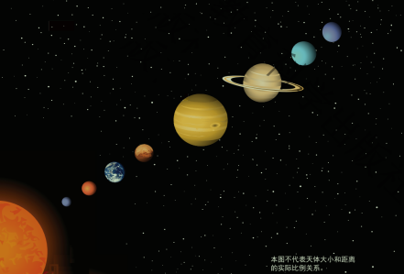
教师板书：行星大小，距离。
师:同学们，真实的太阳系8颗行星大小及位置关系是怎样的呢？我们用什么方法来研究？
（预设：建立行星模型来研究）
1.处理行星赤道直径数据
师：好，我们先从行星大小开始研究，你们最想拿到什么数据？
（预设：行星的赤道直径数据）
师：科学家已经帮我们研究过了，就是书本第43页的8颗行星数据表。课件出示行星的赤道直径数据表。我们拿着这些数据可以直接建模了吗？
（预设：不行，数据单位太大，需要缩小建模）
师追问：怎么处理/缩小数据，具体怎么换算？
(预设：把直径全部换算成厘米，模型直径1厘米代表实际10000千米)
师：我听明白了，你的意思是用数学上的比例换算。你来打个样？水星直径四舍五入换算后是多少厘米？（预设：0.49厘米）大家会换算吗？1:10000=X：4878，相当于4878除以10000，小数点往左移动4位，四舍五入是0.49厘米。
请1生在屏幕上换算，写出来，其他同学在书本上写出来。校对。
2.根据比例，按换算后的行星直径数据建模
师：以赤道直径厘米为单位的8颗行星模型，老师已经帮你们做好了。请8个小组的小组长上来，每人拿一个行星。小组长们按照8颗行星与太阳的远近，建立位置关系模型。
师：8颗行星都要绕太阳转，你们觉得太阳模型的赤道直径有多大？
（139.2厘米，搬出模型呈现）
师：我们将太阳和八颗行星的模型依次排列后，还有没有问题？行星与行星之间的距离是挨的这么近吗？（预设：不可能）
3.根据行星直径比例，换算行星与太阳平均距离数据，找到矛盾点
出示：8颗行星分别与太阳的平均距离数据表格，并按照模型1厘米代表实际10000千米换算，请学生观察换算后的数据，你发现了什么？
（预设：行星模型之间的距离相距很远，在教室里根本无法建立位置关系模型）
师：以台门学校为太阳，按照比例关系，8颗行星的位置关系是这样的。看着这幅图，你们对8颗行星的位置关系有什么感受吗？
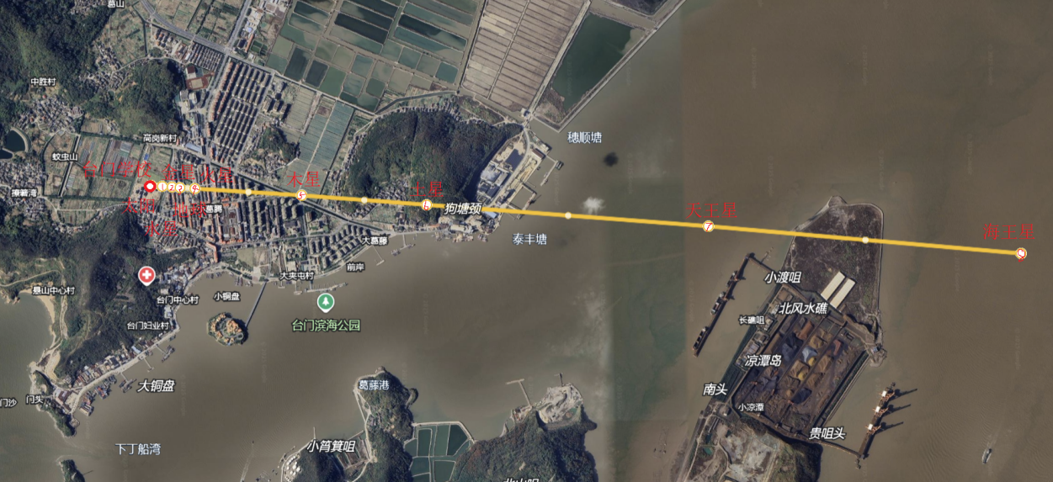
（预设：8颗行星之间的间距不是均匀的，间距相差很大）
小结：是的，按照模型1厘米代表实际10000千米的比例来建模，我们能很好的模拟行星的大小，但对于行星之间的距离关系，不好模拟，间距实在相差太大了。
三、按照八颗行星与太阳的平均距离数据，建模
师提问：如果我们要模拟行星之间的位置关系，应该怎么选择比例关系呢？
（预设：按照模型1厘米代表实际10000万千米的比例换算）
请1生给水星到太阳的平均距离换算，结果是0.58厘米，其他同学在书本第43页数据表中换算。校对。
师：按照这个比例关系，8颗行星的赤道直径分别是多少厘米呢？课件出示数据。这水星直径0.00005厘米是什么概念，行星的直径大小如同铅笔的笔尖直径，非常非常非常小。
师提问：现在我们可以建立8颗行星的位置关系模型了吗？行星画多大？
（预设：可以了，行星画成一个小圆点就行）
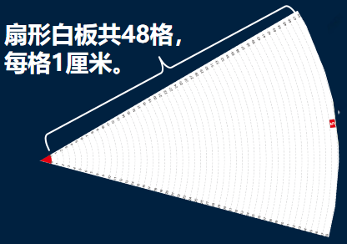
出示建模材料：扇形白板共48格，每格1厘米，用红色马克笔画圆圈，代表行星，并写上名称，蓝色马克笔画出行星的运行轨道。学生分组建模，建模完成后，全部拿到黑板上展示。
师：看着行星位置关系模型，你有什么发现吗？
（预设：8颗行星之间的间距不均匀，前4颗都靠的很近，后4颗离的很远。）
小结：是的，真实的太阳系，8颗行星之间的位置关系，就如我们按照模型1厘米代表实际10000万千米的比例关系建立的位置模型一样，行星之间的距离有很大的不同，离太阳越远，行星之间的间距越大。
师：现在你真正理解书本中的注释：“本图不代表天体大小和距离的实际比例关系”这句话的意思了吗？图片中的行星大小和位置关系和实际不同，所以必须予以注释。
对于8颗行星的大小和位置模型，我们还可以利用计算机建模，播放视频。
作业布置P42。

板书设计：


